"Автоматизация поставленных звуков с помощью игровых приёмов"

В результате посещения коррекционно-развивающих занятий логопеда, у детей появляются новые (чистые) звуки в речи. Этот процесс индивидуален и зависит от многих факторов, у одного ребенка дефектное звукопроизношение исправляется быстро, а другому на это потребуется не один месяц кропотливой работы, причем, не только работы логопеда, а совместного труда логопеда, родителей и воспитателя. Постановкой звука занимается логопед. Следующий этап работы – автоматизация звука в слоге, в слове, в речи. В ряде исследований показано, то от момента появления того или другого звука у ребенка, т. е. его первого правильного произнесения, до включения его в речь проходит довольно длительный период времени. А. Н. Гвоздев назвал его периодом овладения звуком. Он длится 30—45 и более дней и имеет свои особенности. Сначала новый звук употребляется параллельно со старым, который был его заменителем (субститутом), при этом прежний звук употребляется чаще, чем новый. В дальнейшем новый звук начинает употребляться чаще своего бывшего субститута, а через некоторое время он теснит субститут по всем позициям и употребляется даже в тех случаях, когда последний выступает в собственной функции, т. е. он его полностью вытесняет из речи, и только после этого начинается процесс разграничения (этап дифференциации) нового звука и того, который выступал в качестве субститута.
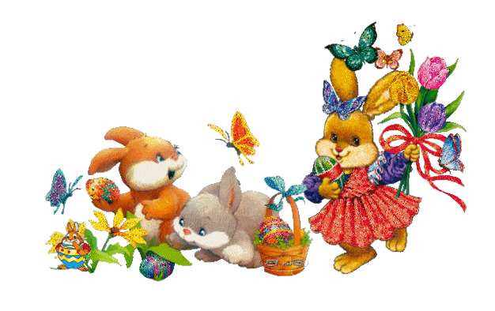
Таким образом, после того, как логопед научил ребенка произносить звук, необходим контроль со стороны взрослых. Так как ребенок больше времени проводит в детском саду, очень важна роль воспитателя в процессе автоматизации нового звука в речи. Чем чаще взрослые будут исправлять неправильное произношение, тем быстрее звук закрепится в речи. Необходимо помнить, что делать это нужно корректно, доброжелательным тоном, чтобы не вызвать у ребѐнка негативной реакции. Помогут автоматизировать поставленный звук специальные игры и упражнения: многократное проговаривание слогов, а затем слов с поставленным звуком, работа с чистоговорками, нахождение слов с нужным звуком, составление словосочетаний и предложений и т. д. Главное добиваться чистого произношения как во время специальных упражнений на занятиях, так и во время игр и в свободной деятельности. И не забывайте хвалить ребенка!
Игра "Найди нужное слово"
Взрослый называет слова, а ребенок должен сказать "ОЙ", если в слове услышит изучаемый звук, о котором договариваются заранее. Игра развивает фонематический слух и приучает ребенка вслушиваться в звучание слов.
Игра "Что я загадал?"
Взрослый предлагает отгадать загаданное слово, по словам подсказкам. Например: Этот предмет большой, железный, тяжелый, у него есть колеса и руль. Конечно, ребенок с радостью отгадывает, что это Машина, а заодно и произносит слово с определенным звуком, который необходимо автоматизировать. Хитрость заключается в том, что взрослый сознательно загадывает слова с определенным звуком, но не забывает, что звук может быть в начале, середине и конце слова. Для усложнения данной игры- можно предложить ребёнку, при правильном ответе- меняться ролями.
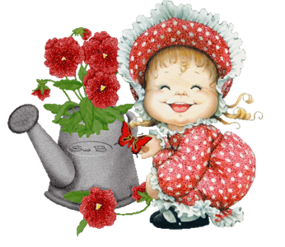
Игра "Чего не стало?"
На столе 4 предмета или игрушки. Дети называют их. Потом один ребенок отворачивается, а в это время добавляется еще один предмет или игрушка. Ребенок поворачивается и называет, что прибавилось. В конце занятия детям предлагают придумать слова со звуком [л]. Примерный перечень картинок для игры: юла, пила, булавка, игла, клоун, волк, белка и др.

Игра "Образуй родственные слова"
Дошкольникам предлагают придумать к названным словам родственные.
Чулок - чулочек, чулочная (фабрика).
Глоток- глоточек, глотать, проглотить, глотка.
Волк - волчий, волчица, волчонок, волчище.
Глаз - глазочек, глазик, глазок, глазной.
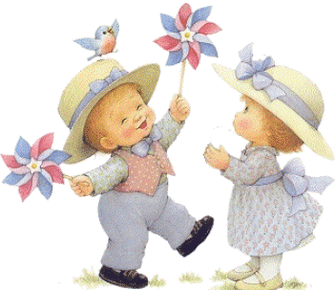
Игра "Посчитай-ка"
Детям предлагают посчитать предметы с определенным звуком. Например: давай мы посчитаем все машины которые встретятся нам на пути: одна машина, две машины, три машины, четыре машины, пять машин; и т.д.

Игра "Всезнайка"
Дошкольники должны ответить на вопросы, называя слова, которые начинаются с определенного звука , например звука [л].
Как тебя зовут? Где ты живешь? Что ты любишь кушать?
Каких ты знаешь животных на звук [л]?
Каких ты знаешь рыб на звук [л]?
Какие имена девочек (мальчиков) на звук [л] ты знаешь? и т.д.

Игра "Кто больше"
Взрослый просит назвать слова, в названии которых имеется определенный звук. Слова называются по очереди, желательно создать для ребёнка ситуацию успеха, показывая, что взрослый затрудняется в придумывании новых слов, что побудит ребенка ему подсказывать. С детьми более старшего возраста игру можно усложнить, ограничивая правилами – например- изучаемый звук стоит только в середине слова, или предметы могут обозначать только живые предметы или только сладкое…
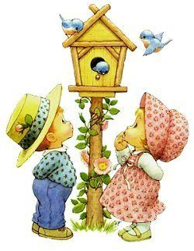

Игра "Один — много"
"Я говорю про один предмет, а ты говоришь про много предметов".
Например: бокал — бокалы; пила — ...; пенал — ...; канал — ...; плот — ...; дятел — ... и др.

Игра "Чего много"
"Скажи, чего много?". Например: палуба — ..., малыш — ..., шалаш — ..., желудь — ...и др.

Игра "Знаешь ли ты?"
Дошкольникам предлагается назвать как можно больше слов со звуком [л] из названной тематической группы. Например:
Продукты питания — сало, масло, колбаса, халва.
Транспорт — теплоход, тепловоз, велосипед.
Овощи — свекла, баклажан и др.

Игра "Назови ласково словечко"
Дошкольникам предлагается назвать предложенные слова ласково. Например: вилка - вилочка, палка-..., полка - ..., галка - ..., кулак -кулачок, каблук - ..., балкон - ..., вулкан - ..., колпак - ....
Вот такие примерные игры вы можете играть с ребёнком, пока идете в детский сад, на прогулке. Они не требуют много времени и специальной подготовки, но чем чаще мы произносим слова с заданным звуком, тем скорее навыки артикуляции доводятся до автоматизма.

"Логопедический алфавит для родителей детей дошкольного возраста".
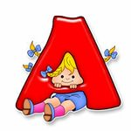
Артикуляционная гимнастика — это гимнастика для губ, языка, нижней челюсти. Научите малыша перед зеркалом открывать и закрывать рот, поднимать вверх язык, делать его широким и узким, удерживать в правильном положении.
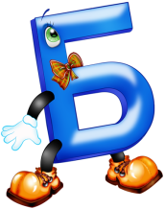Быстрая речь неприемлема в разговоре с ребенком. Говорите ясно, четко, называя предметы правильно, используя как "детские", так и "взрослые" слова (Это машина — би-би. А вот собака — ав-ав!). Не позволяйте малышу говорить быстро.
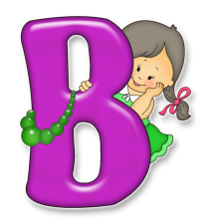Всегда рассказывайте ребенку о том, что видите. Помните, что если для вас все окружающее знакомо и привычно, то малыша со всем, что нас окружает, нужно познакомить. Объясните ему, что дерево растет, цветок цветет, зачем на нем пчела. От вас зависит, будет ли развитым ваш малыш.
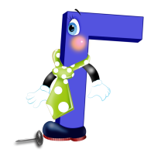
Главные составляющие красивой речи: правильность, четкость, внятность, умеренные темп и громкость, богатство словарного запаса и интонационная выразительность. Такой должна быть ваша речь.

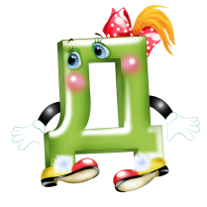Дыхательная гимнастика важна в становлении речи. Чтобы выработать воздушную струю, необходимую для произнесения многих звуков, научите ребенка дуть тонкой струйкой на легкие игрушки, шарики, кораблики на воде (щеки раздувать нельзя!).

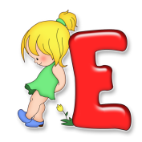
Если ребенку исполнилось 3 года, он обязательно должен уметь говорить фразами. Отсутствие фразовой речи говорит о задержке речевого развития, а отсутствие слов в 3 года — о грубых нарушениях общего развития.

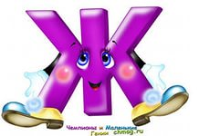
Жесты дополняют нашу речь. Но если малыш вместо речи пользуется жестами, не пытайтесь понимать его без слов. Сделайте вид, что не знаете, чего он хочет. Побуждайте его просить. Чем дольше будете понимать "жестовую" речь ребенка, тем дольше он будет молчать.

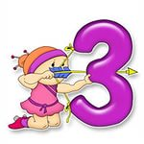
"Золотая серединка" — вот к чему надо стремиться в развитии ребенка, т.е. к норме. Присмотритесь к малышу. Отличается ли он от сверстников? Не перегружайте его информацией, не ускоряйте его развитие. Пока ребенок не овладел родным языком, рано изучать иностранный (не зря в двуязычных семьях очень часто у детей наблюдается общее недоразвитие речи!).

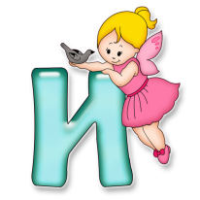
Иллюстрации в детских книгах, соответствующих возрасту ребенка, — прекрасное пособие для развития речи. Рассматривайте с ним иллюстрации, говорите о том что (кто?) изображен на них; пусть малыш отвечает на вопросы: где? кто? какой? что делает? какого цвета? какой формы? Ставьте вопросы с предлогами за, под, над и др.
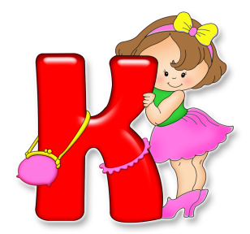
Критерии, по которым можно оценить речь ребенка, родители должны знать. Например, нормы звукопроизношения таковы:

0-1 год — а, у, и, п, б, м

1-2 года — о, н, нь, т, ть, д, дь, к, г, х, в, ф
3-4 года — й, ль, э, с, сь, з, зь, ц

4-5 лет — ш, ж, ч, щ

5 лет — л, р, рь

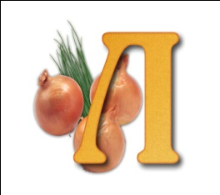Леворукость — не отклонение, а индивидуальная особенность человека, заложенная во внутриутробном периоде, и не приемлет переучивания. Это может привести к возникновению неврозов и заиканию.

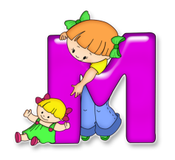
Мелкая моторика — так обычно называют движения кистей и пальцев рук. Чем лучше развиты пальчики, тем лучше развита речь. Поэтомустремитесь к развитию мышц руки малыша. Пусть сначала это будет массаж пальчиков, игры типа "Сорока, сорока...", затем игры с мелкими предметами под вашим контролем, шнуровки, лепка, застегивание пуговиц и т.д.
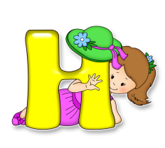
Нельзя заниматься с ребенком, если у вас плохое настроение. Лучше отложить занятие и в том случае, если малыш чем-то расстроен или болен. Только положительные эмоции обеспечивают эффективность и высокую результативность занятия.
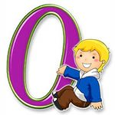
Общее недоразвитие речи (ОНР) часто встречается у тех детей, которые заговорили поздно: слова — после 2 лет, фраза — после 3. Можно говорить об ОНР, когда у ребенка недоразвитие всех компонентов речи: нарушено звукопроизношение, ограничен словарный запас, плохо развит фонематический слух, нарушен грамматический строй речи.

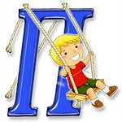Подражание свойственно всем малышам, поэтому старайтесь, по возможности, ограничивать общение ребенка с людьми, имеющими речевые нарушения (особенно заикание!).

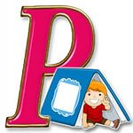Режим дня очень важен для маленького ребенка, особенно гиперактивного. Постоянное перевозбуждение нервной системы, недостаточный сон приводят к переутомлению, перенапряжению, что, в свою очередь, может вызвать заикание и другие речевые расстройства. Если малыш плохо спит, у изголовья можно положить саше (мешочек) с корнем валерианы. Можно использовать также натуральные масла, обладающие успокаивающим действием.

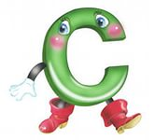Соска вредна, если малыш сосет ее долго и часто. Во-первых, у него формируется высокое (готическое) нёбо, которое влияет на формирование правильного звукопроизношения. Во-вторых, соска мешает речевому общению. Вместо произношения слов ребенок общается при помощи жестов и пантомимики.
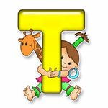Только комплексное воздействие различных специалистов (логопед, врач, воспитатели, родители) поможет качественно улучшить или исправить сложные нарушения речи — заикание, ОНР, дизартрию и т.д.

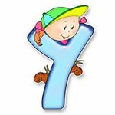Умственное развитие неотделимо от речевого, поэтому, занимаясь с ребенком, нужно развивать все психические процессы: мышление, память, речь, восприятие.

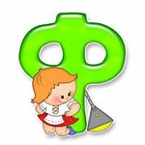
Фольклор — лучший речевой материал, накопленный народом веками. Потешки, поговорки, скороговорки, стихи, песенки развивают речь детей и с удовольствием ими воспринимаются. Скороговорки развивают дикцию. Но сначала их нужно произносить в медленном темпе, перед зеркалом, четко проговаривая каждый звук, затем темп увеличивать.

"Хорошо устроенный мозг лучше, чем хорошо наполненный" — эту истину провозгласил еще М. Монтень. Информация, которая сообщается ребенку, должна соответствовать его возрасту и способностям.
Цветы (ромашки, одуванчики и др.) можно использовать для развития речевого дыхания. Предлагая ребенку дуть на одуванчик (не раздувая щеки!), вырабатываем направленную воздушную струю; понюхать ромашку — вырабатываем речевое дыхание: вдох носом, выдох ртом ("Ах, как пахнет!"). Внимание! Детям с аллергией эти упражнения противопоказаны!

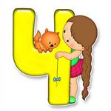
"Часики" — упражнение для развития подвижности языка. Ребенок смотрит в зеркало, рот открыт, язычок тонкий и острый выглядывает изо рта. Взрослый задает ритм: "Тик-так, тик-так!", а ребенок качает языком из стороны в сторону. Скорость можно менять в зависимости от того, как легко ребенок выполняет это упражнение.

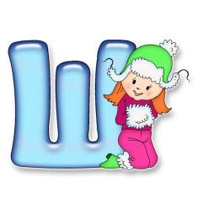Шепотной речи тоже нужно учить. Ребенку тяжело менять силу голоса. Следите за тем, чтобы малыш не перенапрягал голосовые складки. Крик противопоказан всем, а особенно детям до 10—12 (!) лет, так как их голосовые складки находятся в стадии формирования.
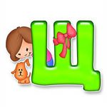Щетка (любая), используемая для массажа пальцев, ладошек, стимулирует развитие мелкой моторики, повышает тонус мышц рук и пальцев. Зубная щетка поможет очистить язык, а также повысить тонус его мышц.


"Эхо" — игра, способствующая развитию умения менять силу голоса. Вы произносите громко любое слово, ребенок повторяет несколько раз, понижая силу голоса.

Юла, елка, еж, яблоко — эти слова начинаются с йотированных гласных, сложных для произношения. Обратите на них внимание, они состоят из двух звуков:

[ю]= [й] + [у];

[я] = [й] + [а];

[ё] = [й] + [о];

[е] = [й] + [э].

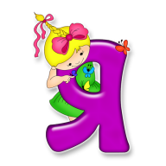
Язык — орган артикуляции. Научите ребенка перед зеркалом поднимать и опускать язык, делать его широким, узким. Достаточно 10—15 мин ежедневных занятий артикуляционной гимнастикой, чтобы у малыша не было проблем с произнесением звуков.

"Правила выполнения артикуляционной гимнастики для шипящих звуков "

Многих родителей волнует проблема правильного произношения звуков речи ребенка. Для того, чтобы детская речь была внятной, четкой и понятной другим людям, необходимо работать над развитием мышц артикуляционного аппарата. Существуют специальные упражнения для развития подвижности, ловкости языка, губ, щек, подъязычной уздечки, которые называются артикуляционной гимнастикой. Ниже представлен комплекс артикуляционной гимнастики для группы шипящих звуков (Ш, Ж).
При выполнении упражнений артикуляционной гимнастики следует помнить:
1.Необходимо соблюдать определенную последовательность — от простых упражнений к более сложным.
2.На начальном этапе упражнения выполняются в медленном темпе и перед зеркалом.
3.Количество повторов каждого упражнения от 2 до 15 раз. Главное, чтобы упражнение выполнялось правильно.
4. Зеркало можно убрать, когда ребенок научится правильно выполнять движения.
5.Выполняйте рекомендованный логопедом комплекс артикуляционной гимнастики каждый день.
6. Если для ребенка утомительно выполнять все упражнения подряд, можно разбить гимнастику на блоки и выполнять их в течение дня.
7. Можно использовать механическую помощь, если у ребенка не получится какое-либо движение. Ручкой чайной ложки или чистым пальцем можно помочь ребенку принять нужное положение языка.
Занятия дадут наилучший результат, если они проводятся в игровой форме.
Правильная артикуляция звуков "Ш", "Ж":
— губы округлены и выдвинуты вперед
— зубы сомкнуты, либо сближены
— кончик языка поднят к передней части неба (у альвеол), но не прижат; боковые края языка прилегают к верхним коренным зубам.
— теплая воздушная струя выдыхается по середине языка
— звук "Ш" произносится без голоса — глухой
— звук "Ж" произносится с голосом — звонкий

1. "Улыбка-Трубочка" (развитие подвижности губ).Описание: Поставить верхние зубы на нижние, растянуть губы в улыбке, показав все зубы, удерживать улыбку 3–5 секунд, вытянуть губы вперед трубочкой, удерживать губы в таком положении 3–5 секунд. Выполнять переключения с одной позиции на другую 5–7 раз.
Внимание: Следить, чтобы в процессе переключения зубы не размыкались и не сдвигались.
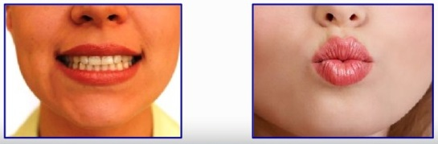

Тянем губы мы к ушам,
Улыбнемся малышам.
А потом тяни вперед,
Как у слоненка хоботок.
2. "Футбол" (развитие направленной воздушной струи).
Описание: Вытянуть губы вперед трубочкой и длительно дуть на ватный шарик, лежащий на столе перед ребенком, загоняя его в «ворота».
Внимание: Следить, чтобы не надувались щеки, для этого можно их слегка придерживать пальцами. Загонять шарик на одном выдохе, не допуская, чтобы струя воздуха была прерывистой.
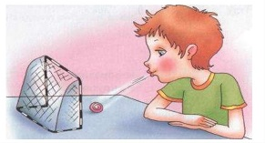
Щеки я не надуваю,
Мяч в ворота загоняю.

3."Чистим зубки" (для подъёма языка вверх, развитие подвижности языка).
Описание: Открыть рот и кончиком языка «почистить» верхние зубы с внутренней стороны, делая движения языком из стороны в сторону.
Внимание: Губы улыбаются, верхние и нижние зубы видны. Следить, чтобы кончик языка не высовывался, не загибался внутрь, а находился у корней верхних зубов. Нижняя челюсть неподвижна, работает только язык.
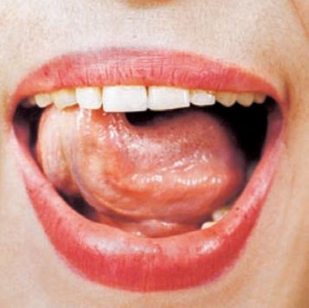
Рот открою я немножко,
Губы сделаю "окошком".
Зубы верхние — смотри:
Чищу "чашкой" изнутри.

4."Ириска" (для укрепления мышц языка и отработки верхнего подъема языка).
Описание: Положить широкий кончик языка на нижнюю губу. На самый край языка положить тоненький кусочек ириски, приклеить кусочек конфетки к небу за верхними зубами.
Внимание: Следить, чтобы нижняя челюсть была неподвижна. Рот открывать на 1,5-2 см. Для неподвижности челюсти можно использовать ластик, вставленный между коренными зубами. Выполнять медленно.
Ах, как это вкусно,
Ах, как это сладко.
Что это? Ириска?
Или шоколадка?
5. "Грибок" (вырабатывать верхний подъём языка, растягивание подъязычной связки).
Описание: Улыбнуться, показать зубы, приоткрыть рот, и прижав широкий язык всей плоскостью к нёбу, широко открыть рот. Тогда язык будет напоминать тонкую шляпку гриба, а растянутая подъязычная связка — его ножку.
Внимание: Следить, чтобы губы улыбались. Боковые края языка должны быть прижаты одинаково плотно — ни одна половина не должна опускаться. При повторении упражнения надо шире открывать рот

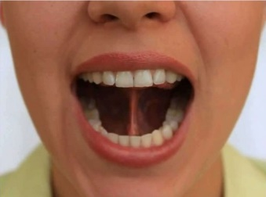
Вырос гриб большой в лесу,
В садик гриб я принесу.
Раз, два, три, четыре, пять —
Гриб мне надо удержать.

6."Вкусное варенье" (вырабатывать движение широкой передней части языка вверх и положение языка, для звука Ш).
Описание: Слегка приоткрыть рот и широким передним краем языка облизать верхнюю губу, делая движение языком сверху вниз, но не из стороны в сторону.
Внимание: нижняя челюсть должна быть неподвижна, можно придерживать ее пальцем. Язык должен быть широким, боковые края языка касаются углов рта. Если упражнение не получается, нужно вернуться к упражнению "Наказать непослушный язычок", и распластанный язык можно шпателем приподнять на верхнюю губу.
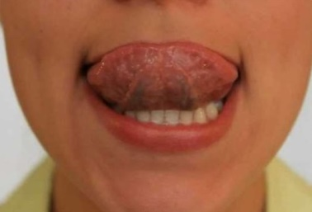
Мы сегодня ели
Вкусное варенье,
А теперь по кругу
Мы оближем губы.
7. "Чашечка" (вырабатывать правильную форму языка для произношения звуков Ш, Ж).
Описание: Улыбнуться, приоткрыть рот, положить широкий край языка на нижнюю губу (при необходимости, распластать язык, пошлепав по нему верхней губой со звуком "пя-пя-пя"), приподнять все края языка вверх. Удерживать 5-10 секунд.
Внимание: Следить, чтобы язык был широким, без выраженного кончика языка, все края языка равномерно подняты.

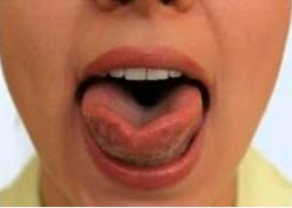
Мы чаек горячий
Будем пить на даче.
Чашечку мы держим
Крепче, крепче, крепче.
8."Лошадка" (укрепление мышц языка, выработка подъема языка вверх).
Описание: Улыбнуться, открыть рот, пощелкать кончиком языка (как лошадка цокает копытами).
Внимание: Упражнение выполняется медленно. Нижняя челюсть должна быть неподвижна, работает только язык. Следить, чтобы кончик языка не подворачивался назад и вверх.

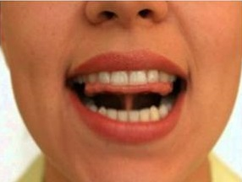
Скачем, скачем на лошадке.
Очень цокать нам приятно.
Ритм копыта отбивают,
Язычок им помогает.

Приятной и успешной игры! Ваш логопед)

"Артикуляционные упражнения для группы сонорных звуков [Л-ЛЬ]".

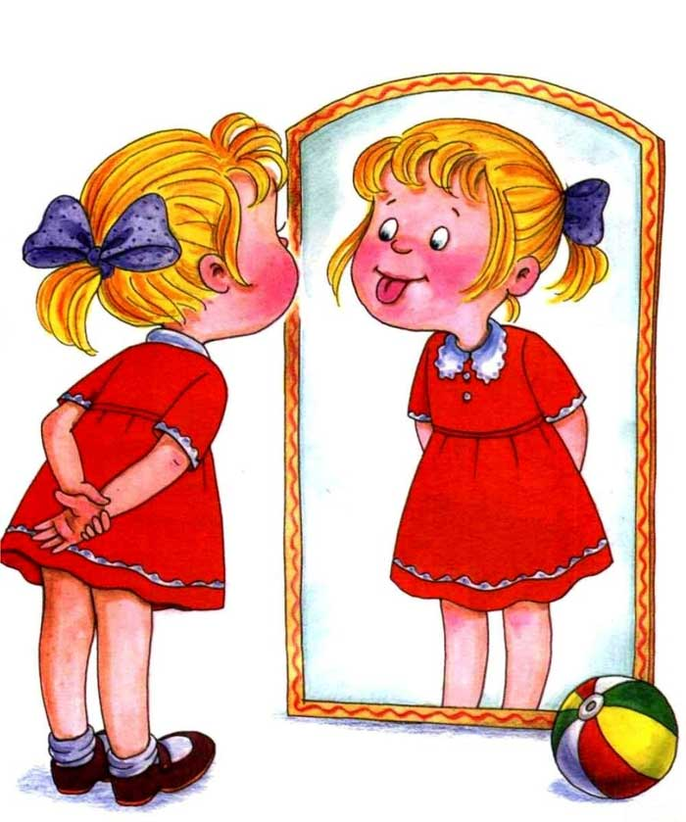
- Проводить артикуляционную гимнастику нужно ежедневно, чтобы вырабатываемые у детей навыки закреплялись. Лучше выполнять упражнения 3-4 раза в день по 3-5 минут.
- Каждое упражнение выполняется по 5-7 раз.
- При отборе упражнений для артикуляционной гимнастики надо соблюдать определенную последовательность, идти от простых упражнений к более сложным. Проводить их лучше эмоционально, в игровой форме.
- Знакомить с упражнениями нужно постепенно. Из выполняемых упражнений новым может быть только одно. Если же ребенок выполняет какое-то упражнение недостаточно хорошо, не следует вводить новых упражнений, лучше отрабатывать старый материал.
- Артикуляционную гимнастику выполняют сидя, так как в таком положении у ребенка прямая спина, тело не напряжено, руки и ноги находятся в спокойном положении.
- Ребенок должен хорошо видеть лицо взрослого, а также свое лицо, чтобы самостоятельно контролировать правильность выполнения упражнений. Поэтому ребенок и взрослый во время проведения артикуляционной гимнастики должны находиться перед настенным зеркалом. Также ребенок может воспользоваться небольшим ручным зеркалом, но тогда взрослый должен находиться напротив ребенка лицом к нему.
Взрослый, проводящий артикуляционную гимнастику, должен следить за качеством выполняемых ребенком движений: точность движения, плавность, темп выполнения, устойчивость, переход от одного движения к другому. Также важно следить, чтобы движения каждого органа артикуляции выполнялись симметрично по отношению к правой и левой стороне лица. В противном случае артикуляционная гимнастика не достигает своей цели.
Артикуляция звука Л.
Положение губ, зубов — в зависимости от последующего гласного (при постановке звука артикуляция более утрированная, здесь представлена естественная артикуляция). Кончик языка узкий, смыкается с поверхностью основания верхних резцов и альвеолами. Средняя часть спинки языка опущена. Корень языка отодвинут назад, поднят вверх. Боковые края языка не касаются верхних коренных зубов. По бокам имеются щели, через которые проходит воздушная струя. Язык в форме седла. Мягкое нёбо поднято (Л — ротовой звук). Голосовые складки сомкнуты (Л — звонкий звук).

Артикуляция звука ЛЬ.
Схожа с артикуляцией звука Л. Отличия: Корень языка опущен. Средняя часть спинки языка и передняя часть более приподнята. Место смычки расширяется. Язык чуть продвигается вперёд.

"Индюк"
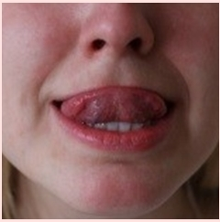Цель. Выработать верхний подъём языка, подвижность его передней части.
Описание. Приоткрыв рот, положим язык на верхнюю губу и широким языком по верхней губе производим движение вперед и назад, стараясь не отрывать язык от губы — поглаживая ее. Сначала движения медленные, затем темп убыстряем и добавляем голос. При правильном выполнении упражнения мы должны услышать звук, похожий на "песенку" индюка бл-бл-бл (как индюк говорит).
Важно, чтобы язык был широким и не сужался, а движения языком были вперед-назад, а не из стороны в сторону.

"Вкусное варенье"
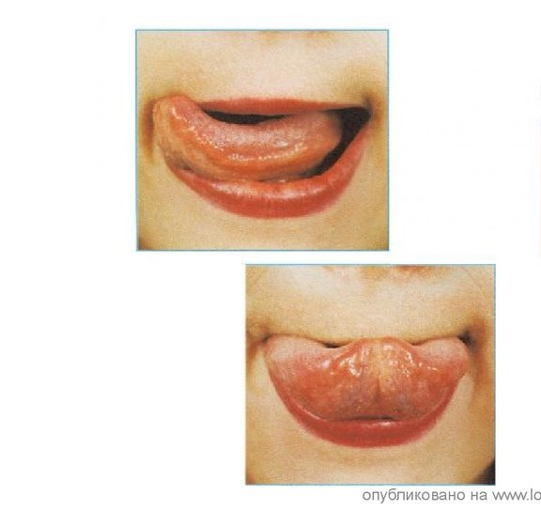Цель. Вырабатывать движение широкой передней части языка вверх и положение языка, близкое к форме чашечки, которое он принимает при произнесении шипящих звуков.
Оборудование. Немного варенья или что-то его заменяющее, вкусное, достаточно жидкое, ложка.
Описание. Намазываем верхнюю губу малыша вареньем, а, теперь приоткрыв рот, широким языком облизываем верхнюю губу, делая движение языком сверху вниз.
Важно, чтобы работал только язык. Нижняя челюсть при этом остается неподвижной. Если у ребенка так не получается, придержите челюсть пальцем. Движения языка строго сверху вниз, а не из стороны в сторону. Язычок широкий и почти целиком закрывает верхнюю губу при облизывании.

"Пароход гудит"
Цель. Вырабатывать подъем спинки языка вверх.
Описание. Приоткроем рот и длительно произнесем звук Ы, имитируя гудок парохода.

"Самолёт гудит"
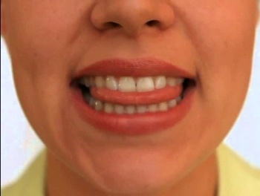Цель. Вызвать звук, близкий по акустическим признакам к звуку Л.
Описание. Приоткроем рот, улыбнёмся и длительно произнося звук Ы, протолкнём кончик языка между верхними и нижними зубами. Правильно удерживая язык в таком положении, как правило, слышится звук Л.
"Качели"
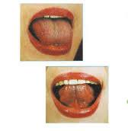Цель. Вырабатывать умение удерживать и чередовать определенные артикуляционные уклады.
Описание. Улыбнувшись, отрыть рот и напряжённым языком тянуться к носу и подбородку, либо к нижним и верхним зубам. Качели раскачиваются сначала быстро, а затем медленнее, стараясь удержать язык в верхнем или нижнем положении несколько секунд.
Важно, чтобы при выполнении этого упражнения у малыша работал только язык. Очень часто дети выполняют это упражнение, уложив язык на нижнюю губу. При таком варианте работает только нижняя челюсть, а язык остается в покое. Старайтесь этого не допускать.

"Иголочка"
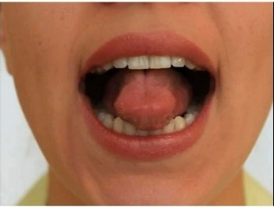Цель. Вырабатывать умение удерживать узкий напряжённый язык.
Описание. Откроем рот и выдвинем вперед узкий длинный язычок. Удерживаем язык в таком положении под счёт от 2 до 10. Рот при выполнении остается открытым.
Важно, чтобы язык был прямым, а кончик не отклонялся, ни в стороны, ни вверх.
"Гармошка"
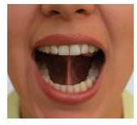Цель. Закрепить верхний подъём языка, умение удерживать продолжительное время артикуляционный уклад, растянуть подъязычную связку (уздечку).
Описание. Это упражнение очень похоже на предыдущее. Улыбнувшись, широко открываем рот, "приклеиваем" широкий язык к верхнему нёбу, и стараемся удержать его в таком положении как можно дольше. Далее, не отрывая язык от нёба, с силой оттягиваем нижнюю челюсть вниз.
Важно, чтобы при выполнении этого упражнения рот открывался как можно шире.

"Барабанщик"
Цель. Закрепить верхний подъём языка, выработать умение делать кончик языка напряженным.
Описание. Улыбнувшись, широко открыть рот и постучать кончиком языка по бугоркам за верхними зубами (альвеолам), многократно и отчетливо произнося звук, напоминающий английский звук Д: д-д-д... Сначала звук Д произносим медленно, постепенно убыстряя темп.
Важно, чтобы рот был широко открыт на протяжении всего упражнения. Нижняя челюсть при этом остается неподвижно.

"Лошадка"
Рот широко открываю,
К нёбу язык прижимаю.
Прыгает вниз язычок,
И раздаётся щелчок.
Цель: Отрабатывать подъём языка, подготавливать его к выработке вибрации, растягивать подъязычную связку (уздечку). Укреплять мышцы языка.
Описание: Улыбнуться, открыть рот и пощёлкать кончиком языка ("лошадка цокает копытами").
Обратите внимание!
1. Упражнение сначала выполняется в медленном темпе, а затем темп убыстряется ("лошадка поскакала быстрее").
2. Нижняя челюсть не двигается, работает только язык.

"Грибок"
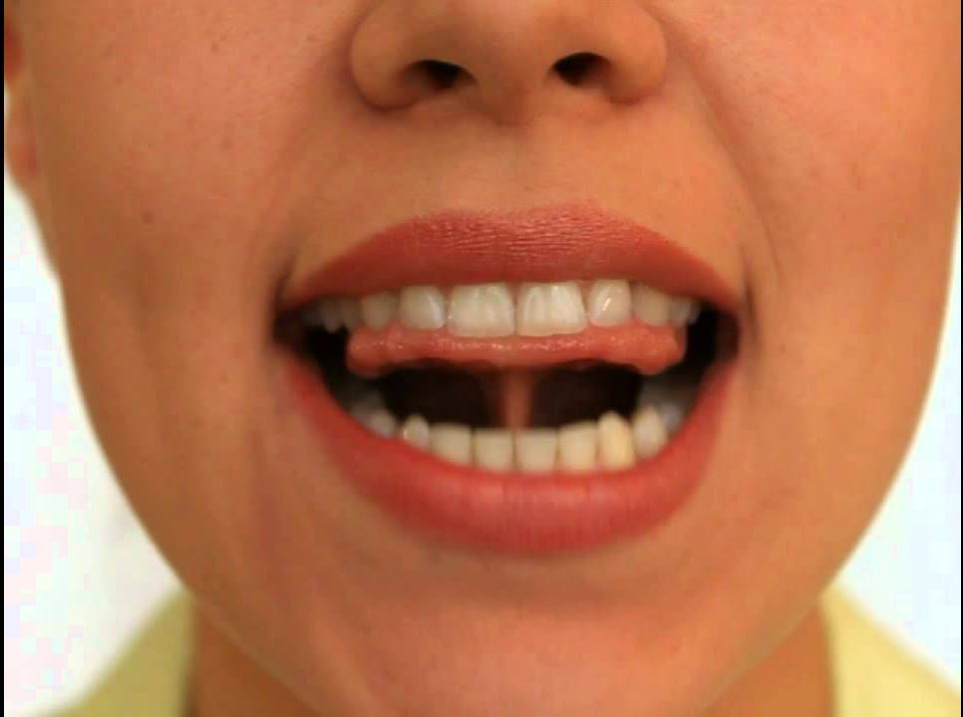Цель. Закрепить верхний подъём языка, умение удерживать продолжительное время артикуляционный уклад, растянуть подъязычную связку (уздечку).
Описание. Это упражнение очень похоже на предыдущее. Улыбнувшись, широко открываем рот, "приклеиваем" широкий язык к верхнему нёбу, и стараемся удержать его в таком положении как можно дольше.
Важно, чтобы рот был широко открыт на протяжении всего упражнения. Нижняя челюсть при этом остается неподвижной.

"30 лучших упражнений для развития дикции по мнению логопеда"

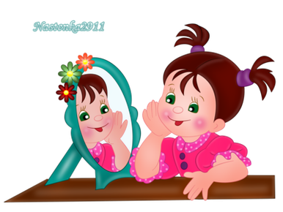
Человек не рождается с умением говорить, тем более делать это правильно и четко. Если ребенок испытывает проблемы с произношением отдельных звуков, ему может помочь артикуляционная гимнастика. Это комплекс упражнений, направленный на коррекцию этих трудностей. В каких случаях ее достаточно, а когда требуется более серьезный подход? Какие упражнения артикуляционной гимнастики вы можете проводить дома сами?
- ЧТО ТАКОЕ АРТИКУЛЯЦИОННАЯ ГИМНАСТИКА.
Дети первых лет жизни очень часто искажают сложные в произношении звуки, потому что их органы речи еще продолжают свое формирование. Практически нет малышей, которые сразу говорят идеально четко.
Для чистого произношения звуков необходима правильная артикуляционная моторика, то есть скоординированная деятельность органов речевого аппарата. Если есть какие-то проблемы в артикуляционной моторике, они всегда будут отражаться на звукопроизношении.
При разговоре мы задействуем около ста мышц, включая мышцы шеи, груди, лица, языка, мягкого неба. Для управления всеми этими мышцами используется гораздо больше нейронов, чем при ходьбе и беге. Артикуляционная гимнастика направлена на те органы, в которых есть мускулатура: язык, губы (круговая мышца рта), мимические мышцы. Но в первую очередь она предназначена для языка. Язык — это главный орган речи, а развитие и укрепление его мышц поможет более точно и четко выговаривать все звуки.
- ВИДЫ АРТИКУЛЯЦИОННОЙ ГИМНАСТИКИ
Такая гимнастика бывает активной и пассивной. Чаще всего, говоря об артикуляционной гимнастике, подразумевают ее активную форму: ту, которую ребенок выполняет сам. Она подойдет в тех случаях, когда артикуляционная моторика не нарушена, а просто нуждается в совершенствовании и отработке отдельных движений.
Но бывают и более серьезные ситуации, такие как дизартрия, когда произносительная сторона речи нарушается в результате поражения нервной системы, а подвижность органов речи ограничена. В таком случае детям крайне сложно или невозможно выполнять такую гимнастику самостоятельно. Ведь их органы речи к этому не готовы.
Здесь используется пассивная гимнастика: взрослый своими руками или при помощи приспособлений — зондов, шпателей, щеток — выполняет те движения и позы, которые мы бы хотели получить. Например, очень часто дети при моторных нарушениях не могут поднять язык наверх. Естественно, что в этом случае они не могут четко произносить звуки, при которых требуется это движение. И сама собой эта проблема вряд ли исчезнет, нужна серьезная работа над этим.
Хотелось бы еще остановиться на такой проблеме, как короткая подъязычная уздечка. Это также может быть причиной ограниченной подвижности языка. Ее можно немного растянуть посредством упражнений, но если она слишком короткая, то для нормализации звукопроизношения остается ее только подрезать.
- КАКАЯ ГИМНАСТИКА НУЖНА РЕБЕНКУ
Проведите такой тест: попросите ребенка показать язык. Обратите внимание на следующие признаки:
1. ребенок не может высунуть и зафиксировать язык по просьбе,
2. может высунуть его лишь частично и быстро втягивает обратно,
3. не может поднять его наверх или покачать им из стороны в сторону,
4. при подъеме языка наверх вместе с ним поднимается нижняя челюсть,
5. высунутый язык начинает дрожать или отклоняться в сторону,
6. наблюдается обильное слюнотечение,
7. ребенок нечетко произносит сразу несколько групп звуков (шипящие, свистящие, сонорные),
8.нарушено произношение не только согласных, но и гласных звуков (произношение усреднено, нет четкой разницы между звуками).
Если наблюдается несколько из перечисленных признаков, то, скорее всего, ребенку, помимо консультации специалиста, нужна именно пассивная гимнастика и логопедический массаж. В комплексе они подготовят речевой аппарат малыша к активной артикуляционной гимнастике, сделают возможной постановку звуков.
О приемах пассивной гимнастики лучше узнать у логопеда во время консультации. Дело в том, что нарушения могут быть разными, нет универсальных упражнений, которые бы подошли всем. Только специалист может пояснить, какие приемы будут наиболее эффективными в каждом случае.
- ОБЩИЕ ПРИНЦИПЫ АРТИКУЛЯЦИОННОЙ ГИМНАСТИКИ:
Регулярность. Это значит, что от ежедневных пятиминутных занятий будет больше пользы, чем от часовой гимнастики раз в неделю.
Игровая форма. Артикуляционная гимнастика может быть не только полезным, но и веселым занятием для малыша.
Наглядность. Чем больше анализаторов (зрение, слух, осязание) подключается при выполнении упражнений, тем гимнастика эффективнее. Как достичь наглядности? Можно использовать зеркало, в котором ребенок будет видеть свое отражение. Сам взрослый, сидя напротив малыша, может выступать как образец выполнения движений. Используйте картинки, видеоролики с другими детьми, делающими эту гимнастику. Узнайте опытным путем, что больше подходит вашему ребенку, что сильнее его мотивирует.
Удобство. Гимнастикой нужно заниматься в удобной позе: спина расслаблена, руки лежат спокойно, у головы есть опора. Ребенку должно быть комфортно.
Постепенное усложнение. Сначала пробуйте самые легкие упражнения, постепенно повышая трудность. Каждый раз вводите не больше одного нового упражнения, и только в том случае, если все предыдущие уже хорошо отработаны.
Целесообразность. Если ребенок очень легко справляется со всеми упражнениями, стоит подумать, нужна ли ему вообще эта гимнастика. Ведь основная задача этих упражнений — научиться делать то, что пока не очень хорошо получается.
Правильное отношение. Не следует рассматривать ее как панацею, это лишь один из методов.
- ПРИЕМЫ ГИМНАСТИКИ.
Эти упражнения активной гимнастики, направленные на статику или динамику, вы легко освоите сами. Каждая поза удерживается 5−7 секунд, повторяется несколько раз.
"Дудочка". Губы нужно сложить в трубочку и максимально вытянуть вперед.
"Заборчик". Объясняем, что нужно улыбнуться так, чтобы показать зубки.
Чередование упражнений "Дудочка" и "Заборчик".
"Кролик". Нужно приподнять верхнюю губу, чтобы приоткрыть резцы.
"Злая лошадка". Нужно изображать фырканье лошади. С силой выдыхать воздух ртом, не раскрывая его. При этом губы начнут вибрировать.
"Пятачок". Нужно вытянуть губы трубочкой, а затем сомкнутыми губами вращать по кругу в разные стороны.
"Лошадка". Ребенок должен пощелкать языком, озвучивая цокот копыт.
"Грибок". Язык плотно прикладывается (присасывается к небу) и удерживается в таком положении.
"Гармошка". Держа язык в положении «грибок» нужно несколько раз открыть/закрыть рот.
"Лопни шарик". Щеки надуваются, затем ребенок должен легонько ударить по ним, чтобы воздух вышел.
"Хомяк". Сначала надуваются обе щеки, затем поочередно правая и левая.
"Рыбка". Щеки втягиваются и в таком положении удерживаются.
"Лопатка". Расслабленный язык нужно положить на нижнюю губу (не высовывая).
"Иголка". Узкий язычок высовывается как можно дальше.
"Часики". Приоткрыть рот и кончиком языка поочередно касаться левого и правого угла рта.
"Чашечка". С широко открытым ртом нужно удерживать язычок вверху.
"Фокус". Поднять язык в положение «чашечка» и плавно подуть на кончик носа. Можно на кончик носа положить кусочек ваты.
"Вкусное варенье". Широким языком облизывается верхняя губа (можно слизывать настоящее варенье).
"Маляр". Языком проводим по небу в направлении спереди назад (от зубов к горлу). Ребенку можно рассказать, что язык — малярная кисточка, которой раскрашивается небо.
"Чистим зубки". Кончиком языка нужно провести по верхним, а затем по нижним зубам от одного до другого края.
"Обезьянка". Чуть приоткрыть рот и поместить язык между нижней губой и нижними зубами. Губы при этом сближены.
"Бульдог". Из положения "обезьянка" перевести язык в положение между верхней губой и верхними зубами. Губы сближены.
"Кружок". Рот закрыт. Язык движется с внутренней стороны, плавно очерчивая кончиком языка круг.
"Парус". Конец языка опирается о верхние зубы и удерживается в этом положении.
"Качели". Рот открывается, а язык поочередно поднимается вверх и опускается вниз.
"Барабанщик". Улыбнуться, открыть рот, поставить язычок за верхние зубы, звонко, отчетливо, многократно повторять: "Д-Д-Д-". Темп постепенно убыстрять, зубы не сближать.
"Месим тесто". Язык ложится на нижнюю губу (как при "лопатке"), а рот при этом открывается и закрывается, губы шлепают по языку.
"Покусаем язычок". Улыбнуться, приоткрыть рот, покусать кончик и центр языка.
"Где конфета?". Нужно плотно закрыть ротик, кончиком языка надавливая то на одну, то на другую щеку изнутри.
"Индюк". ("Болтушка"). Улыбнуться, показать зубы, приоткрыть рот, положить широкий язык на верхнюю губу и производить быстрые движения кончиком языка по верхней губе вперед-назад, стараясь не отрывать язык от верхней губы.
"Пароход гудит". Улыбаясь, необходимо прикусить язычок и долго произносить "ы".
Выполняйте эти упражнения регулярно, но при этом, не превращая их в повинность для ребенка, и вы обязательно увидите прогресс!

